ВНИМАНИЮ ГРАЖДАН!

ЕСЛИ ВЫ СЧИТАЕТЕ, ЧТО РАБОТОДАТЕЛЕМ НАРУШЕНЫ ВАШИ ПРАВА при:
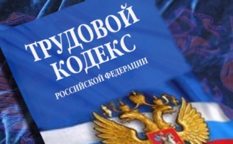
ликвидации организации либо прекращении деятельности индивидуальным предпринимателем;
сокращении численности или штата работников организации, индивидуального предпринимателя;
введении режима неполного рабочего дня (смены) и (или) неполной рабочей недели;
введении простоя (приостановки производства);
возможном расторжении трудового договора.
ЕСЛИ РАБОТОДАТЕЛЬ

✓ просит или вынуждает работников написать заявления на предоставление отпуска без сохранения заработной платы;
✓ уменьшает размер заработной платы и нарушает сроки ее выплаты

ВЫ МОЖЕТЕ ОБРАТИТЬСЯ НА ТЕЛЕФОНЫ «ГОРЯЧИХ ЛИНИЙ»:
Департамент государственной службы занятости населения Смоленской области | тел. 8 (4812) 24-60-05
Государственная инспекция труда  в Смоленской области | тел. 8 (4812) 31-03-69
Администрация муниципального  Образования Демидовский район | тел. 8(48147) 4-12-75

Для организации проверки работодателя необходимо направить обращение с помощью специального сервиса «Сообщить о проблеме» системы электронных сервисов «Онлайнинспекция.рф» (для этого необходима регистрация на портале госуслуг), либо направить письменное обращение по почте или лично обратиться на прием к дежурному инспектору.

Адрес Государственной инспекции труда в Смоленской области:
г. Смоленск, ул. Шевченко, д. 87, 3 этаж.

Время работы:
понедельник-четверг с 9-00 до 18-00, пятница с 9-00 до 17-00.

Обед с 13-00 до 13-48.

